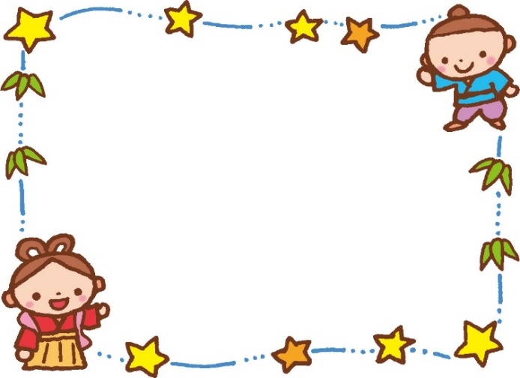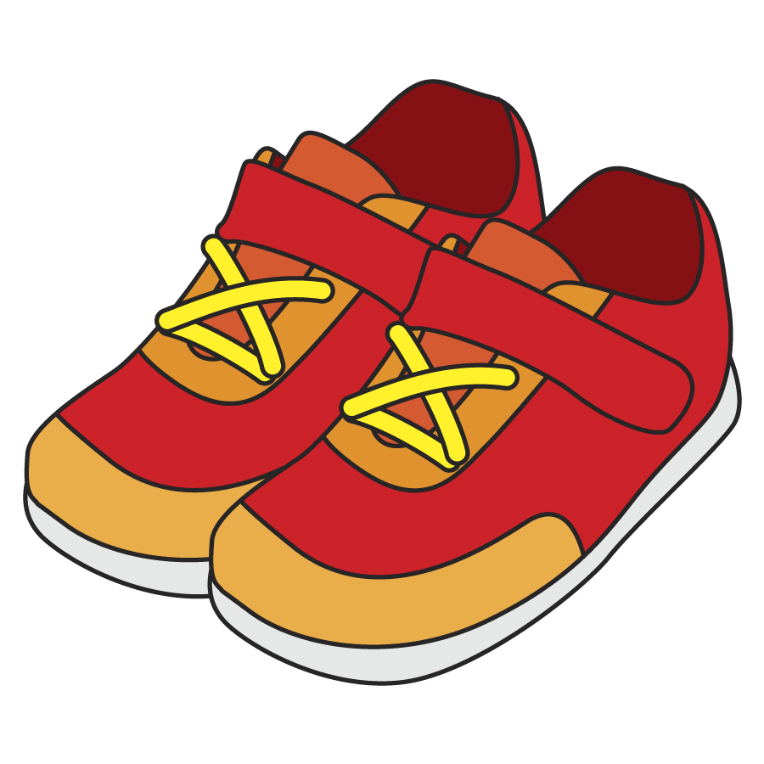

第425号　　令和5年7月1日　　八王子市立石川保育園



**ほけんだより**

くつの選び方ポイント**８**

**１：くつは夕方に選ぶ！**

夕方は浮腫で足のサイズが大きくなります。　　そのため、夕方にくつを選ぶようにしましょう。

**２：種々のサイズを試す！**

　　サイズはメーカーによって多少異なります。

　　購入時しっかりと試し履きをしましょう。

**３：両足に履く！**

　　足長、足囲は多少の左右差があります。

　　試し履きの際は両足に履いて少し歩いて履き心地を確認しましょう。

**４：つま先に余裕のある物を選ぶ！**

　　靴の先にできるだけ足を詰めた状態で、踵の部分とくつの後縁の間に手の小指が入る程度の余裕があるくつを選びましょう。

（通常くつは足長と同じくつを選ぶと「捨て寸」という1～1.5cmの余裕のある作りになっています。）

**５：足囲はぴったりしたものを選ぶ！**

　　足囲がゆるいとくつの中で足が前後に移動しくつの先端で足が圧迫され外反母趾、内反小趾その他足の変形を引き起こします。

**６：縦アーチのある物を選ぶ！**

　　縦アーチがあり、自分の足に合っていれば足がくつの中で前後することも防げます。

**７：踵部をしっかりと包み込むものを選ぶ！**

　　地面を蹴りだす際、くつが自然に踵部を含めた足に着いてくるものを選びましょう。

**８：くつ底はちょうどよい硬さの物を選ぶ！**

　　硬すぎると地面を蹴りだす際、縦アーチがしならずに体重の自然な移動ができず、疲れやすくなります。柔らかすぎると縦アーチが支えきれず、偏平足、外反母趾などの変形を助長します。

**保健目標**

**くつを正しく**

**履きましょう**

　本格的な夏がきています。体調の変化に気をつけながら、元気に夏を楽しみましょう。今月はくつ選びのポイントをお知らせします。

毎日履くくつ選びが大切なことは解っていても、ついつい大きめのくつを選んだり、値段やデザインを優先していませんか。合わないくつを履いていることで、外反母趾や偏平足、浮足などといった足のトラブルを持つ子どもが増えています。定期的にチェックし、健康な足の成長を促しましょう。

　　気をつけよう！夏の感染症

**ヘルパンギーナ**

高熱と喉の痛みが特徴です。喉に水泡や潰瘍ができて痛みがひどく、乳児の場合はミルクが飲めないほどです。

**子どものくつのサイズ**

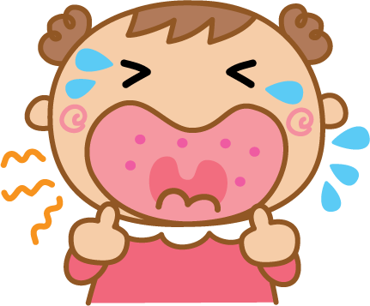

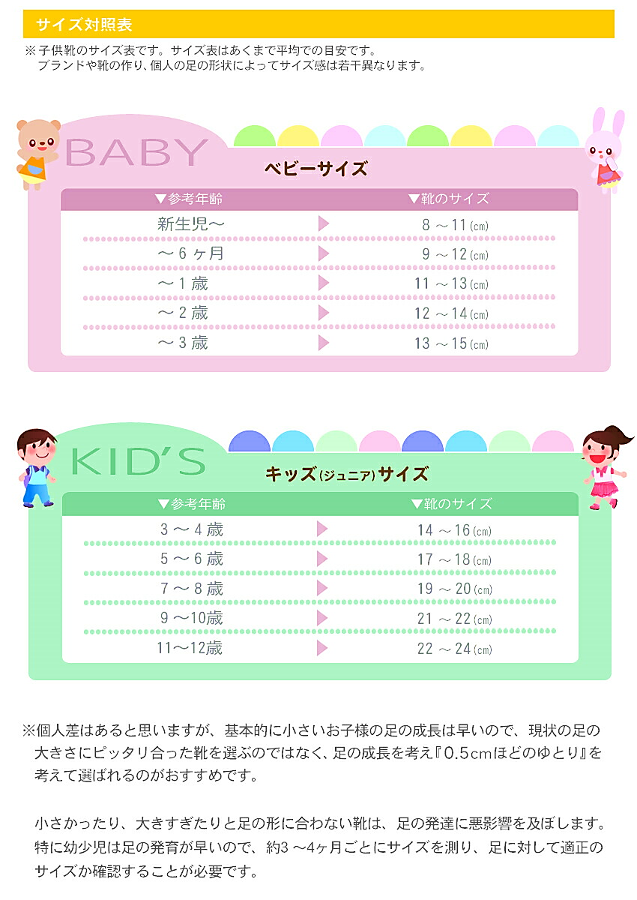

現状の足の大きさにぴったり合うくつを選ぶのではなく、足の成長を考えて0.5㎜～1cm程のゆとりをもって選びましょう。

子どもの足は成長ペースが早いので、3歳までは3か月ごとに、3歳以降は半年ごとに適正なサイズかどうか確認しましょう。

＊あくまで平均の目安です

**水いぼ**

粟粒大のいぼが胸や腹、わきの下などにできて広がります。

**とびひ**

皮膚に水ぶくれができ、破けて赤くむけたような状態になります。発熱することもあります。

**流行性角結膜炎**

瞼の腫れや異物感、痛み、充血。目やにで目が開けられなくなったり、発熱や下痢を伴うこともあります。

**咽頭結膜炎（プール熱）**

39℃以上の発熱と喉の痛みがあり、目の痒み、痛み、充血、涙など結膜炎のような症状がでるのが特徴です。

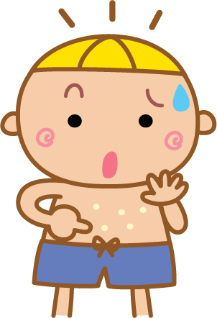

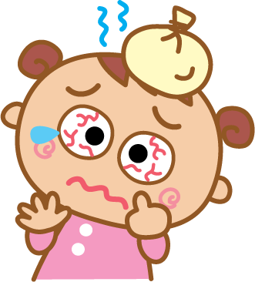

**手足口病**

手のひらや足の裏、口の中に小さな水泡や赤い発疹ができ発熱することもあります。

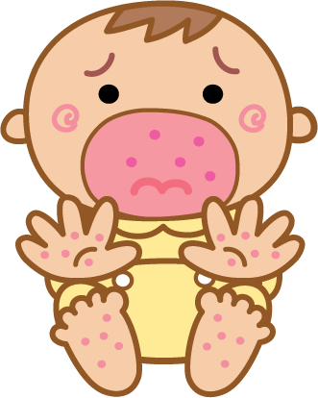

**気になる症状が見られたら、すぐに病院へ！**